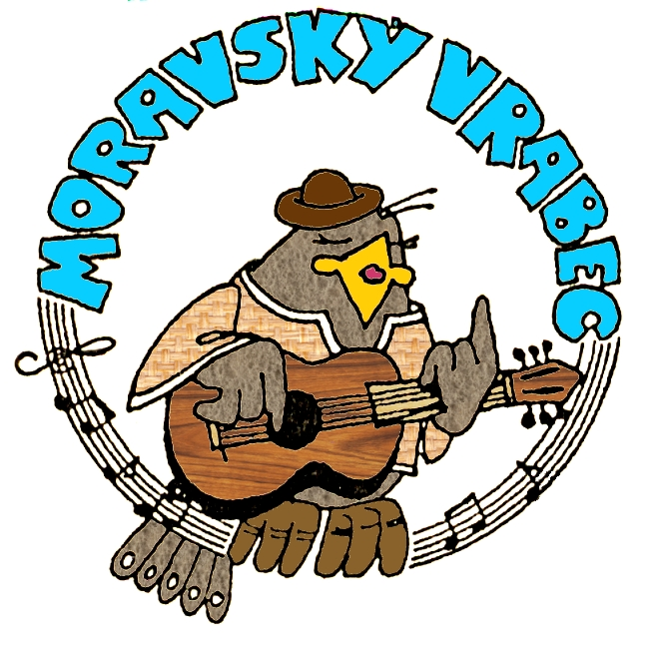
PŘIHLÁŠKA
I. oblastní kolo soutěžní přehlídky

MORAVSKÝ VRABEC 2023
ZÁBŘEH – Katolický dům – sobota 6. května 2023

NÁZEV KAPELY:
ZAMĚŘENÍ:
ROK VZNIKU:
KAPELNÍK:
ADRESA:
Telefon: e-mail:
OBSAZENÍ KAPELY: nástroj
1)
2)
3)
4)
5)
6)

SOUTĚŽNÍ SKLADBY text hudba
1)
2)
3)
Historie kapely, úspěchy (možno napsat jako samostatnou přílohu):
Speciální požadavky na ozvučení (bicí, klavír, atd):
Stage plan:

V…………………….. dne: …………..
podpis:
………………
Zaslat na adresu: Pavel Nenkovský, aligator@mohelnickydostavnik.cz

Uzávěrka přihlášek: 23.dubna 2023
Tento termín je pro všechny zájemce o účast v tomto kole z á v a z n ý!
Bližší informace o tomto kole v INFO na www.moravskyvrabec.cz

